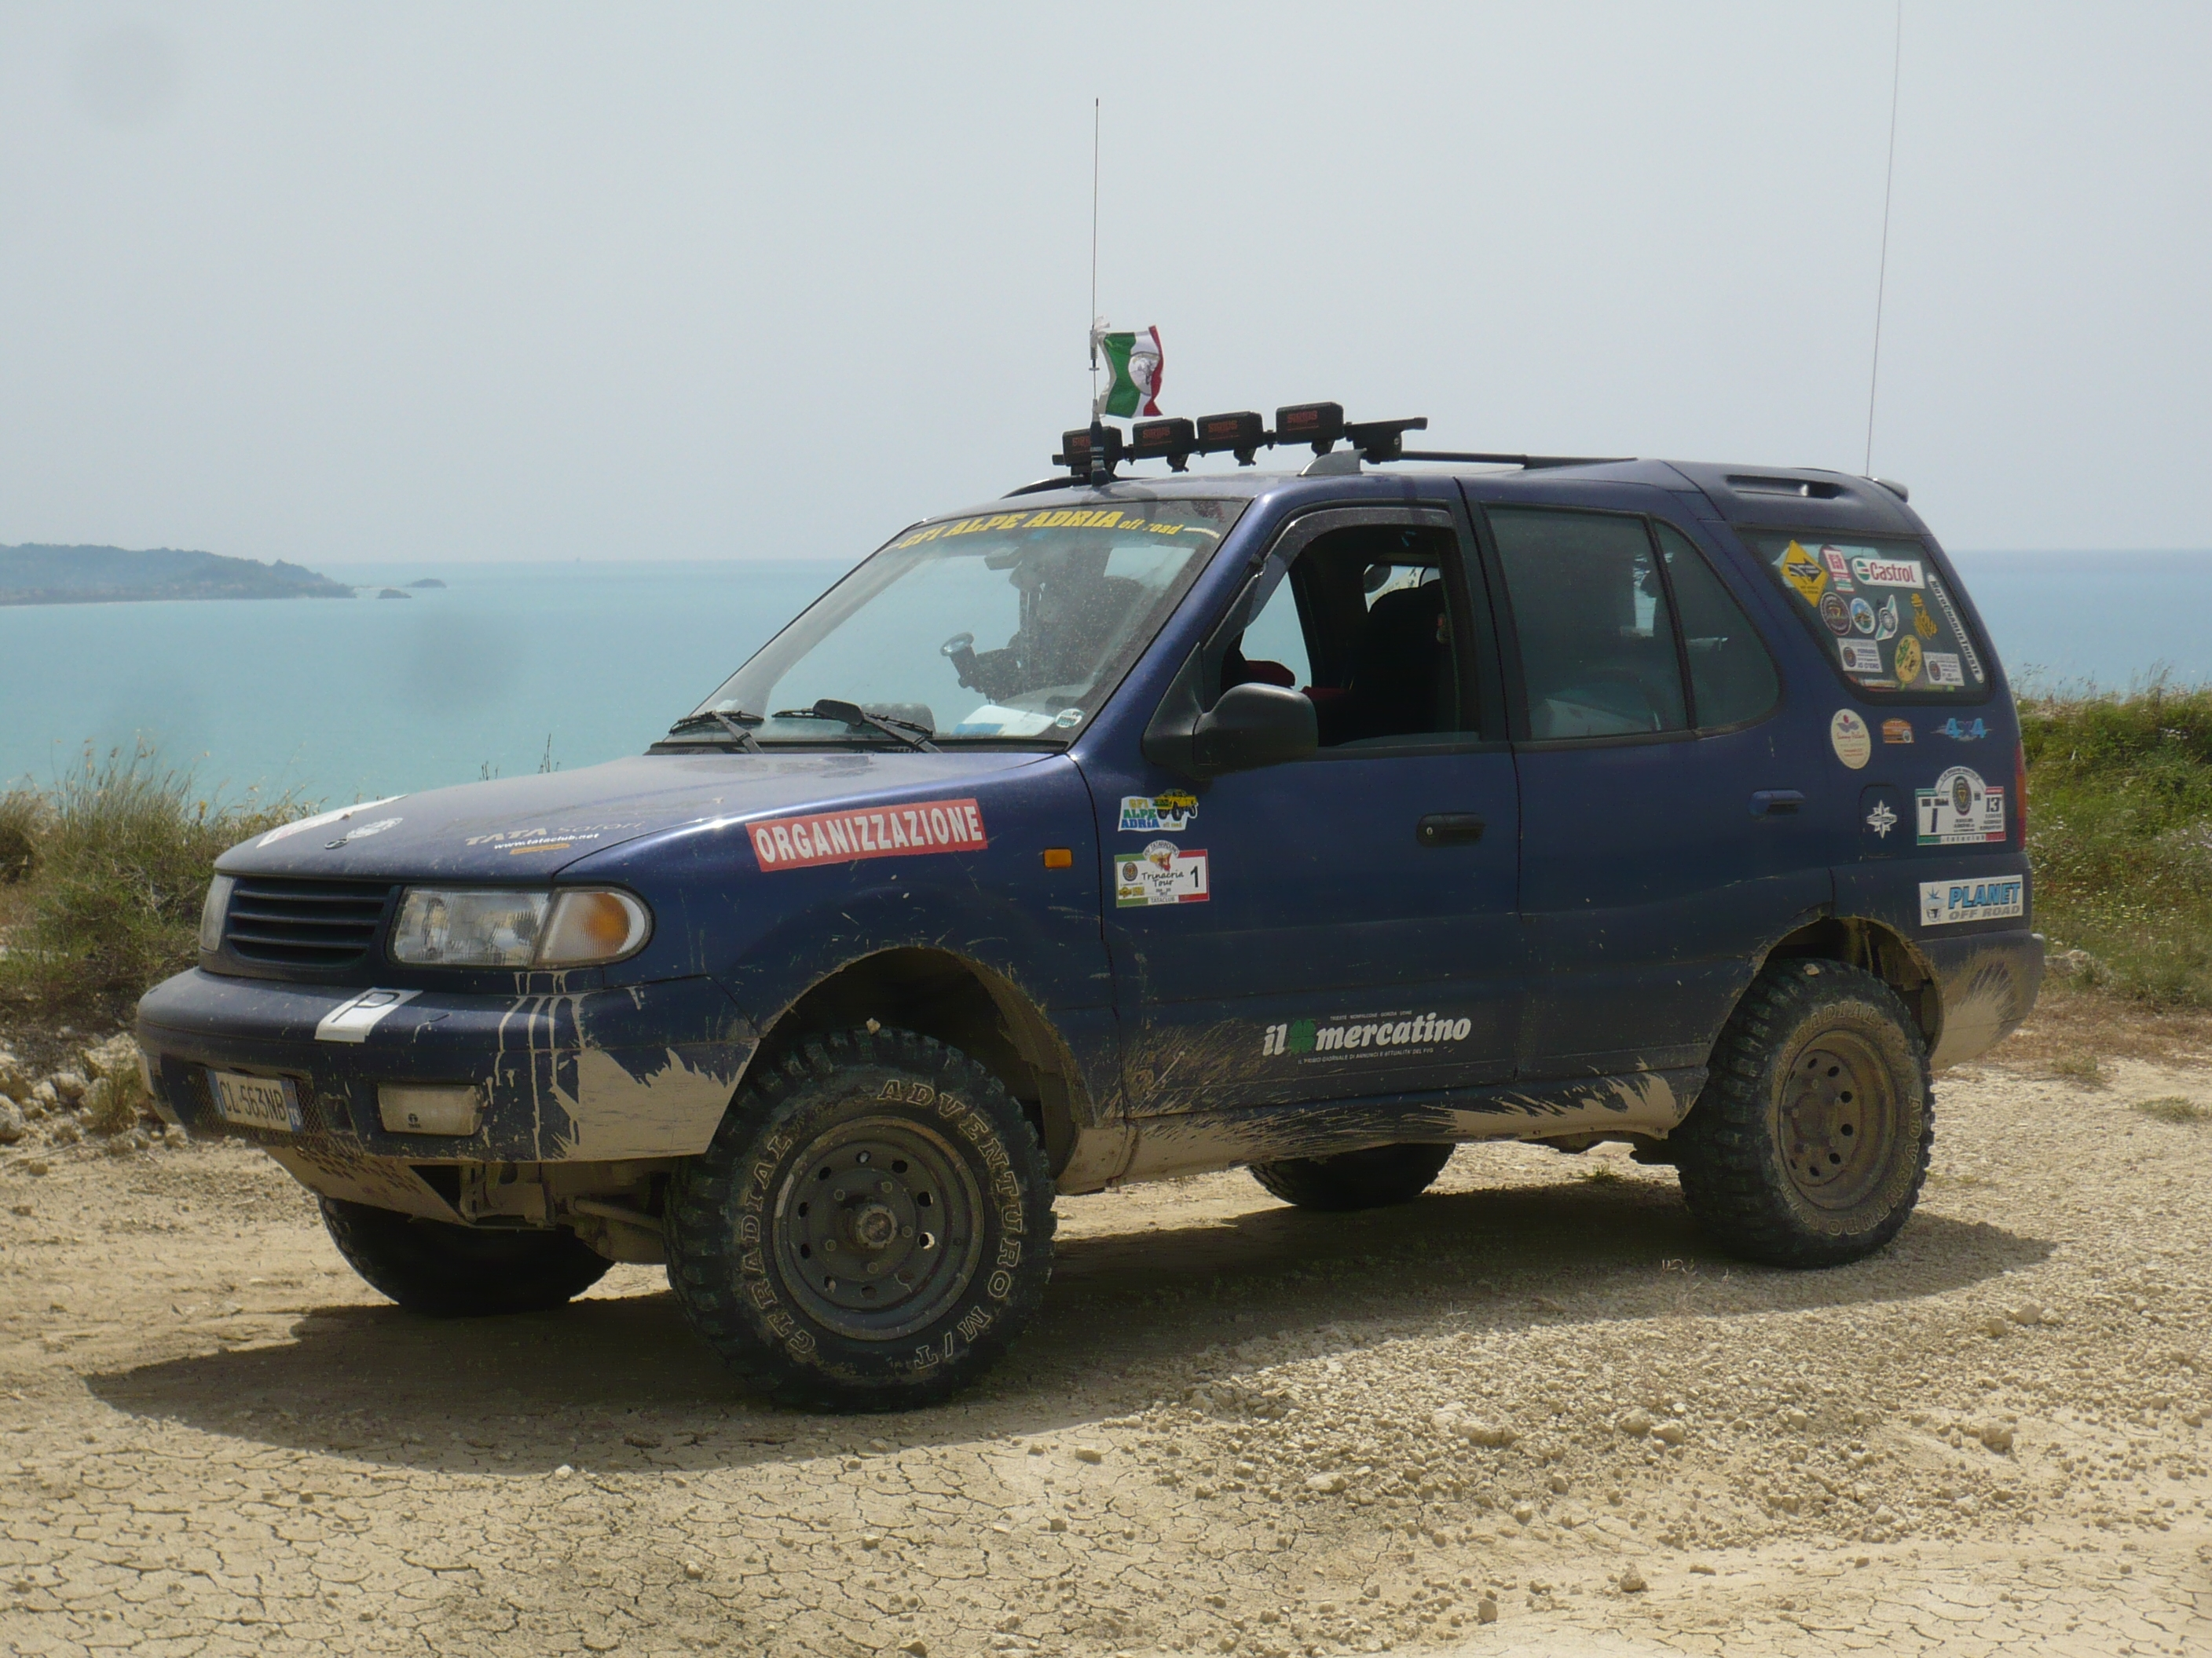

XV TATARADUNO NAZIONALE & DECENNALE DEL CLUB
Gli Elefanti sui luoghi e sentieri della Grande Guerra
Gradisca & dintorni 1-2-3-4 maggio 2014

PROGRAMMA
Giovedì 1 maggio: arrivo dei primi partecipanti al "VILLAGGIO EUROPA" di Grado, (www.villaggioeuropa.com) base di tutto il Raduno, giro turistico e pranzo. Rientro al villaggio in serata per incontrare i partecipanti arrivati nel pomeriggio, cena da decidere tra i presenti: pizza, carne, pesce.
Venerdì 2 maggio: ritrovo ore 10 e partenza con destinazione da scegliere in base alle condizioni meteo. Pranzo. Pomeriggio visita (dalle 15 alle 18) alle Cantine BRESSAN MASTRI VINAI di Farra d'Isonzo (www.bressanwines.com) con degustazione e possibilità di acquisto. Chi arriva nel pomeriggio, entro le 17, può raggiungerci direttamente alla Cantina o godersi i servizi del villaggio fino al nostro rientro. Ore 20.30 cena nel Ristorante del villaggio.
Sabato 3 maggio: giornata del Raduno: ore 9.30 trasferimento dal villaggio al SACRARIO DI REDIPUGLIA. Visita al Museo della I Guerra e, a seguire, partenza (in macchina) verso il Monte Sei Busi e le sue Doline dove la guida ci illustrerà la vita dei militari nelle trincee. D a qui, inizio del percorso in fuoristrada (circa 50 Km) che ci porterà lungo saliscendi panoramici, guadi, sterrati semplici o a scelta impegnativi, passaggi di trial, fino al "parco giochi" dove l'arrivo è previsto per le 13.30, ora più che giusta per "cofanare" come consuetudine, con tutte le specialità che i partecipanti tireranno fuori dai capienti bagagliai dei fuoristrada. Verso le 18 dopo aver giocato con l'acqua, con la sabbia e con il fango, rientreremo al Villaggio Europa dove alle 20.30 avrà inizio la Cena Ufficiale del XV Tataraduno nonché del Decennale del Club con le premiazioni ai partecipanti.
Domenica 4 maggio: nonostante il sicuro "tiratardi" della serata, alle ore 9.30, colazione e, per chi rientra a casa, Baci & Abbracci, mentre per chi viene a pranzo al "SCARPON", ore 11 partenza per Trieste. Nel pomeriggio, gli ultimi saluti e le partenze.
E così, anche il XV TATARADUNO si è concluso !!!

COSTI
Quota iscrizione € 50 ad equipaggio.

Villaggio Turistico Europa (www.villaggioeuropa.com) :
1) Mini villino Laguna (unità per 2 persone): è un monolocale costituito da letto matrimoniale, letto singolo abbattibile, angolo cottura con fornello elettrico, bagno con ampia doccia, climatizzatore estate/inverno, cassaforte, veranda con tavolo e sedie, due lettini prendisole. Pernottamento con prima colazione rinforzata a buffet presso il ristorante, pulizia e riassetto giornaliero con asciugamani, EURO 38 a persona/notte.
2) Villino Laguna (unità per 4 persone): è costituito da soggiorno con dinette, camera matrimoniale e camera con tre letti, angolo cottura con fornello elettrico, bagno con ampia doccia, climatizzatore estate/inverno, cassaforte, veranda con tavolo e sedie, due lettini prendisole. Pernottamento con prima colazione rinforzata a buffet presso il ristorante, pulizia e riassetto giornaliero con asciugamani, EURO 38 a persona/notte i primi 2 posti, 3° e 4° letto EURO 25 a persona/notte.
3) Piazzola Campeggio : in zona dove sono ammessi gli animali domestici, pernottamento con prima colazione rinforzata a buffet presso il ristorante e comprensiva di uso libero dei servizi comuni, EURO 15 a persona/notte.
4) Pranzo e cena del giovedì, pranzo del venerdì in locali tipici della zona, dai 15 ai 20 euro.
5) Cena del venerdì, nel Ristorante del Villaggio: antipasto di affettati misti, orzotto con asparagi di Fossalon, secondi piatti a buffet (prosciutto cotto nel pane con salsa kren, sella di vitello in bellavista, costicine di maiale), frutta e dessert (comprensivi di acqua, soft drinks e 1/4 di vino Azienda Bortoluzzi), EURO 25 a persona.
6) Cena del sabato, nel Ristorante del Villaggio : antipasto di asparagi di Fossalon con l'uovo all'occhio di bue, risotto di bruscandoli e taleggio, sformato di ortiche su vellutata di Montasio, stinco di agnello al forno con carciofi alla giudea, frutta e dessert (comprensivi di acqua e vino dell'Azienda Bortoluzzi), EURO 30 a persona.
7) E' prevista inoltre la possibilità di avere in alternativa, il Menu Bambino (2/12 anni), con un primo, un secondo con contorno e dessert a EURO 15 a bambino/cena (con acqua e bevande analcoliche comprese).
8) Pranzo al "SCARPON" EURO 30 a persona, "pesce come sempre", acqua e vino frizzante incluso. Chi non gradisce il pesce può scegliere il menù di carne.
Non ci sono problemi per i vegetariani e per chi ha intolleranze alimentari, avvisate all’atto della conferma sul Forum o in ML.

NB. Le prenotazioni saranno fatte individualmente telefonando alla Reception del Villaggio, tel. 043180877 citando di appartenere al Gruppo Raduno Tata, la tipologia della struttura scelta e i giorni di permanenza.
Per la conferma della prenotazione, sarà richiesto il versamento di un acconto pari al 50 % del totale.
Abbiamo riservati 26 mini-villini e 48 villini fino alla data del 10 APRILE.

INFO: 55speci@gmail.com cell. 3408085341 (Speci) - 3287746148 (Marinella)
In collaborazione con gli amici del GFI 4X4 Sez. S. Andrea

